KHUNG KẾ HOẠCH BÀI DẠY
(Kèm theo công văn số 958/ SGDĐT-GDTrH ngày 29 tháng 8 năm 2025 của Sở GDĐT)
Ngày 18 tháng 01 năm 2026 | Họ và tên giáo viên: NGUYỄN THỊ LUẬN  Tổ chuyên môn: GDTC – TIN – LỊCH SỬ & ĐỊA LÍ
BÀI: PHƯƠNG THỨC CON NGƯỜI KHAI THÁC SỬ DỤNG VÀ BẢO VỆ THIÊN NHIÊN CHÂU PHI

Môn học: Lịch sử & Địa lí ; lớp: 7A4
Thời gian thực hiện: (1 tiết) (70)
I. Mục tiêu
1. Về kiến thức:
– Trình bày được cách thức người dân châu Phi khai thác thiên nhiên ở các môi trường khác nhau.
Tích hợp GDMT: Liên hệ được cách thức người dân châu Phi khai thác thiên nhiên ở các môi trường khác nhau
2. Về năng lực:
* Năng lực chung
+ Tự chủ và tự học: Tự học và hoàn thiện các nhiệm vụ thông qua phiếu học tập.
+ Giao tiếp và hợp tác: Sử dụng ngôn ngữ, kết hợp với các công cụ học tập để trình bày thông tin, thảo luận nhóm.
+ Giải quyết vấn đề sáng tạo.
* Năng lực Địa Lí
- Năng lực khai thác thông tin trong bảng số liệu tỉ lệ tăng dân số của thế giới và châu Phi giai đoạn1950-2020
- Năng lực vận dụng kiến thức, kĩ năng Địa lí để viết báo cáo một sự kiện lịch sử của Cộng hoà Nam Phi trong mấy thập niên gần đây
3. Về phẩm chất:
-Yêu thiên nhiên; có ý thức bảo vệ những loài thực vật, động vật hoang dã, có nguy cơ tuyệt chủng. - Đổng cảm, chia sẻ với những khó khăn của cộng đồng dần cư các nước châu Phi.
- Tìm hiểu kiến thức trên internet phục vụ cho học tập, yêu khoa học, ham học hỏi, tìm tòi.
II. Thiết bị dạy học và học liệu
-Bản đồ các nước châu Phi
III. Tiến trình dạy học
1. Hoạt động 1: Xác định vấn đề [Dự kiến thời gian 5p]
a) Mục tiêu:
Tạo sự tò mò, ham học hỏi và lòng khao khát muốn tìm hiểu những điều ở hoạt động hình thành kiến thức mới của bài học; tạo không khí hứng khởi để HS bắt đầu một tiết học mới. Từ đó, giáo viên dẫn vào bài mới.
b) Nội dung: - Dựa vào hiểu biết của bản thân để trả lời một số câu hỏi về dân cư xã hội Châu Phi.
c) Sản phẩm: - Câu trả lời cá nhân của học sinh.
d) Tổ chức thực hiện:
Bước 1:
Quan sát đoạn video, và nêu lên suy nghĩ của em về vấn đề được nói đến trong đoạn video.
https://www.youtube.com/watch?v=Q29EmlXQV-8
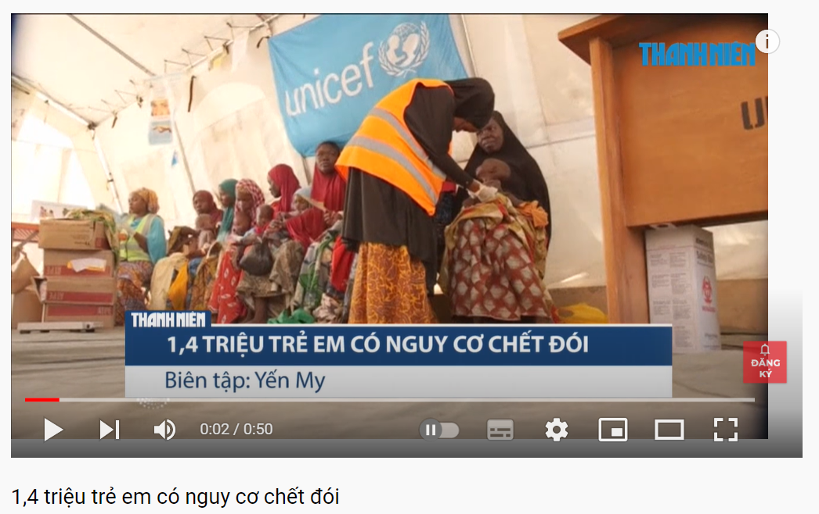
Bước 2:Học sinh quan sát và trả lời câu hỏi
Bước 3: Học sinh trả lời câu hỏi.
Bước 4: : Giáo viên đánh giá và chốt nội dung, và kết nối vào bài học.
Châu Phi là châu lục còn tổn tại nhiếu vấn đề nổi cộm về dần cư và xã hội cần được quan tâm và giải quyết, một trong số các vấn đề đó là nhiều trẻ em châu Phi đang phải đối diện với nguy cơ chết đói.
2. Hoạt động 2: Hình thành kiến thức mới [Dự kiến thời gian 30p]
a) Mục tiêu: Trình bày được cách thức người dân khai thác thiên nhiên ở các môi trường khác nhau
b) Nội dung:
- Xác định phạm vi môi các môi trường tự nhiên ở châu Phi.
-Trình bày cách thức con người khai thác, bảo vệ thiên nhiên ở các môi trường tự nhiên
c) Sản phẩm: câu trả lời của học sinh
d) Tổ chức thực hiện:
Bước 1:
Nhiệm vụ 1: Hoạt động nhóm: Dựa vào thông tin SGK, hình 1,2,3,4,5 và kiến thức đã học, các em hãy trao đổi các nội dung sau để hoàn thành thông tin phiếu học tập.
Môi trường tự nhiên | Phạm vi phân bố | Cách thức khai thác, sử dụng và bảo vệ thiên nhiên
Xích đạo (Nhóm 1,5)
Nhiệt đới (Nhóm 2,6)
Hoang mạc (Nhóm 3,7)
Cận nhiệt (Nhóm 4,8)
Nhiệm vụ 2: Hoạt động cá nhânQuan sát các đoạn video sau về việc khai thác các tài nguyên ở hoang mạc Xahara. Em hãy nêu suy nghĩ của mình về vấn đề này?
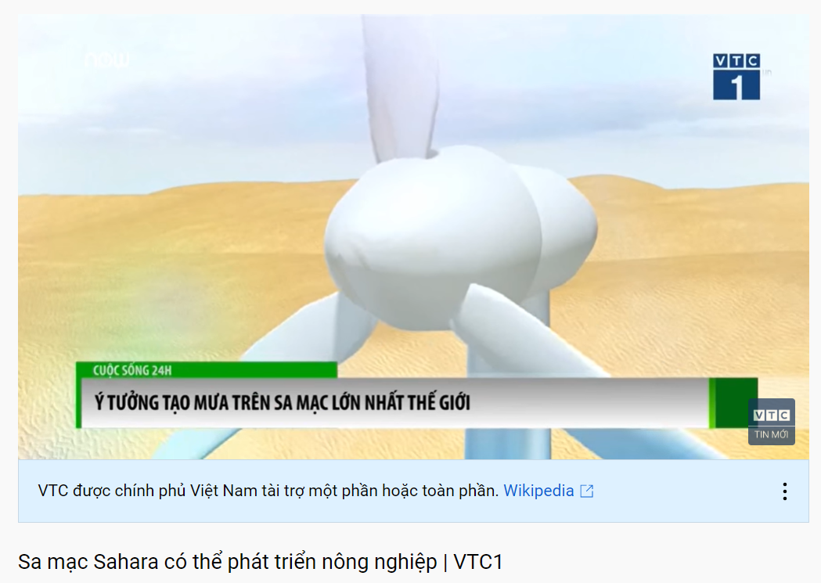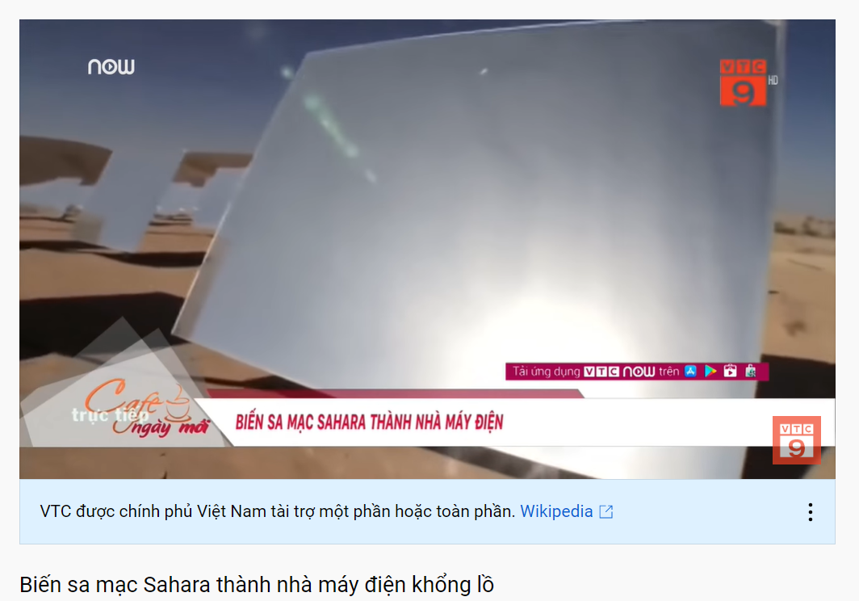
Link video:
https://www.youtube.com/watch?v=XYvZCEC8hIs
https://www.youtube.com/watch?v=r3xy8eMjAoo
Tích hợp GDMT: Liên hệ được cách thức người dân châu Phi khai thác thiên nhiên ở các môi trường khác nhau
Qua việc tìm hiểu các môi trường tự nhiên, học sinh nhận thức được những vấn đề môi trường cấp thiết hiện nay.
+Ở môi trường xích đạo, nạn phá rừng làm suy giảm đa dạng sinh học, giáo dục học sinh ý thức bảo vệ rừng.
+Môi trường nhiệt đới chịu hạn hán, lũ lụt, giúp học sinh hình thành ý thức sử dụng hợp lí tài nguyên đất và nước.
+Môi trường hoang mạc đối mặt với sa mạc hóa, giáo dục học sinh tinh thần tiết kiệm nước, chống suy thoái đất.
+Môi trường cận nhiệt bị ô nhiễm do công nghiệp hóa, từ đó giáo dục học sinh bảo vệ môi trường sống và phát triển bền vững.
Bước 2: Học sinh thực hiện nhiệm vụ giáo viên giao
Bước 3: - HS báo cáo kết quả làm việc trước lớp
- HS khác nhận xét, bổ sung
Bước 4: : Giáo viên quan sát, nhận xét đánh giá quá trình thực hiện của học sinh về thái độ, tinh thần học tập, khả năng giao tiếp, trình bày và đánh giá kết quả cuối cùng của học sinh.
Môi trường tự nhiên | Phạm vi phân bố | Cách thức khai thác, sử dụng và bảo vệ thiên nhiên
Xích đạo | Bồn địa Công-gô và Duyên hải phía bắc Vịnh Ghi-nê | + Trồng gối vụ, xen canh nhờ nhiệt độ và độ ẩm cao.  + Hình thành các vùng chuyên canh cây công nghiệp (cọ dầu, ca cao,...) theo quy mô lớn nhằm xuất khẩu hoặc cung cấp nguyên liệu cho nhà máy chế biến.  + Bảo vệ rừng và trồng rừng (đặc biệt là ở các sườn dốc của đổi, núi).
Nhiệt đới | 2 bên xích đạo, bao quanh môi trường xích đạo. | + Ở những khu vực khô hạn như Nam Xa ha-ra: làm nương rẫy, cây trồng chính là lạc, bông, kê,...; chăn nuôi dê, cừu,... theo hình thức chăn thả.  + Ở những khu vực có khí hậu nhiệt đới ẩm như Đông Nam Phi: hình thành các vung trồng cây ăn quả (chuối,...) và cây công nghiệp để xuất khẩu.  + Phát triển hoạt động khai thác và xuất khẩu khoáng sản phát triển công nghiệp chế biến sản phẩm cây nông nghiệp và sản phẩm chăn nuôi.  + Cần chú ý xây dựng các công trình thuỷ lợi.  + Thành lập các khu bảo tồn thiên nhiên.
Hoang mạc | Dọc 2 đường chí tuyến, nội địa và nơi có dòng biển lạnh đi qua. | + Trổng một số loại cây nông nqhiệp phù hợp trong các ốc đảo, chăn nuôi gia súc theo hình thức du mục.  + Dùng lạc đà để vận chuyển hàng hoá và buôn bán xuyên hoang mạc.  + Ứng dụng kĩ thuật khoan sâu để khai thác một số tài nguyên trong lòng đất  + Các nước trong khu vực thực hiện nhiều biện pháp chống hoang mạc hóa.
Cận nhiệt | Cực bắc và cự nam châu Phi | + Trổng các loại cây ăn quả có giá trị xuất khẩu và một số cây lương thực. Gia súc chính là cừu.  + Phát triển khai thác khoáng sản, (CH Nam Phi).  + Phát triển các hoạt động du lịch.  + Các nước trong khu vực cần chống khô hạn và hoang mạc hoá.
3. HOẠT ĐỘNG 3: LUYỆN TẬP [Dự kiến thời gian 5P]
a) Mục tiêu: -Củng cố thêm các kiến thức xã hội
b) Nội dung: - Trò chơi HIỂU Ý ĐỒNG ĐỘI
c) Sản phẩm: Câu trả lời của học sinh
d) Tổ chức thực hiện:
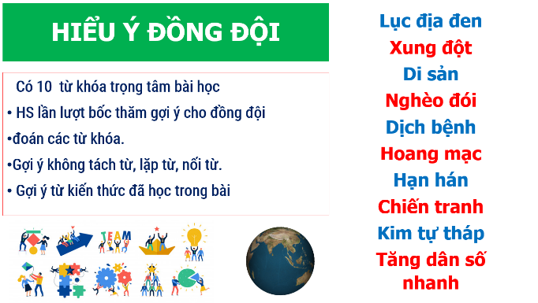
Bước 1:
GV: chia 2 đội chơi và hướng dẫn:
+ Có 10 từ khoá trọng tâm:
+ Học sinh lần lượt bốc thăm gợi ý cho đồng đội đoán các từ khoá (không tách từ, lặp từ, nối từ, gợi ý kiến thức trong bài)
Bước 2:
- HS xác định yêu cầu của đề bài và suy nghĩ cá nhân để làm bài tập
- GV hướng dẫn cho HS tìm hiểu đề và làm bài tập
Bước 3:
- GV yêu cầu HS trình bày sản phẩm của mình.
- HS trình bày, theo dõi, nhận xét, đánh giá và bổ sung cho bài của bạn.
Bước 4: : GV nhận xét bài làm của HS.
4. HOẠT ĐỘNG 4: VẬN DỤNG [Dự kiến thời gian 5P]
a) Mục tiêu: - Vận dụng kiến thức đã học để giải quyết vấn đề trong thực tiễn.
b) Nội dung: - Học sinh từ kiến thức bài học vận dụng năng lực để hoàn thành sản phẩm.
c) Sản phẩm: Câu trả lời của học sinh
d) Tổ chức thực hiện:
Bước 1:
GV giao nhiệm vụ cho HS chuẩn bị ở nhà: thiết kế poster, infographic giới thiệu về một hoạt động sử dụng, khai thác và bảo vệ thiên nhiên ở một môi trường tự chọn ở châu Phi
Bước 2:
- GV hướng dẫn các em tìm hiểu yêu cầu của đề và thực hiện nhiệm vụ ở nhà.
- HS đọc và xác định yêu cầu của bài tập.
Bước 3:
- GV hướng dẫn các em cách nộp sản phẩm cho GV sau khi hoàn thành. Sau khi cá nhân HS có sản phẩm, học sinh sẽ nộp sản phẩm cho giáo viên qua zalo, gmail….
Bước 4: :
- Nhận xét ý thức làm bài của HS, nhắc nhở những HS không nộp bài hoặc nộp bài không đúng qui định (nếu có).
- Dặn dò HS những nội dung cần học ở nhà và chuẩn bị cho bài học sau.
GV đánh giá tinh thần thái độ học tập của HS, đánh giá kết quả hoạt động của HS vào tiết sau.

